“.NET Core 社区·中国”需求文档
目录
一．引言 2
1.编写目的 2
2.开发背景 2
3.定义 2
二．任务概述 3
1.开发目标 3
2.运行环境 3
三．需求分析 3
1.需求获取 3
2.数据流图 4
3.实体联系图 5
4.ER图 8
四．功能划分 9
1.功能划分 9
2．功能描述 10
五．性能需求 11
1．数据精确度 11
2．时间特性 12
3．适应性 12
4．可用性 12
六．运行需求 12
1．用户界面 12
2．硬件接口 12
3．软件接口 12
4．故障处理 12
七．安全需求 13
1. 用户安全性需求 13
2. 密码安全性需求 13
3. 系统安全性需求 13
4. 服务安全性需求 13

一、引言

1、编写目的
编写本需求分析报告是为以后进行“.NET Core 社区·中国”项目的开发奠定基础，为后面的概要设计及详细设计等一系列工作起到指导作用，本报告最后要由项目管理人员评审并由其给出分析和决策。

2、开发背景
.NET 发行至今已经走过了十六年。随着版本的不断更新迭代，.NET 在 Windows平台上的表现也是越来越好，可以说 Windows平台上所有的应用类型 .NET 几乎都能完成。
只是成也 Windows，败也 Windows，这十六年来，.NET一直没能在官方支持下拜托windows平台的局限，“开源”和“跨平台”这两个词语也是所有.NET开发者心中的痛楚。最终，.NET Core 出现了，他让开发者们在官方和社区的支持下走出了 Windows，可以在 macOS，Linux 主流 distributions上编写调试并部署 .NET 程序。
一种技术的成熟发展，往往离不开开发人员对其进行探讨、交流与维护，此时，社区的重要性就显而易见了，社区给开发者们提供了一个可以自由交流的平台，开发者可以在这里发表自己的看法与所遇见的问题，供开发者们交流学习。但 .NET Core 发布以来，暂未看到有这么一个成熟的 .NET Core 中文社区供中国的 .NET 的开发者们学习交流。故创建“.NET Core 社区·中国”，旨在供中国的 .NET 的开发者们学习交流，发展 .NET Core。

3、定义
“.NET Core 社区·中国”是一个集开发者讨论交流、发表疑惑、招聘求职、发表文章、学习 .NET Core 等功能于一体的论坛型中文社区。

二、任务概述

1、开发目标
“.NET Core 社区·中国”的总目标是为中国的 .NET 开发者提供最方便、和谐的交流论坛，为开发者打造一个舒适的交流环境，给开发者带来最全新的 .NET Core 学习资料，通过线上交流的方式更深刻、快速地学习和掌握 .NET Core 技术。
具体的目标包括：
（1）有效的用户文章发表；
（2）全面的 .NET Core 学习资料；
（3）舒适的用户体验；
（4）安全的用户数据保密；
（5）最新的 .NET Core 咨询动态；；
（6）系统运行稳定可靠、各项维护功能齐全、易于维护；
（7）简单、友好的操作界面。

2、运行环境
（1）硬件环境
CPU Pentium III以上；内存128M以上，建议256M以上；硬盘10G以上，建议20G以上；显示器分辨率800×600以上，建议1024×768以上。
（2）软件环境
操作系统Windows 2000以上版本，建议使用Windows XP以上版本；360浏览器、谷歌chrome浏览器、火狐浏览器、猎豹浏览器、UC浏览器、搜狗浏览器、IE6及以上版本的浏览器。

三、需求分析
1、需求获取
（1）用户需求
面向广大中国的 .NET 开发者与 .NET Core 爱好者，创建 .NET Core 中文社区，方便 .NET Core 开发者进行学习交流，推动 .NET Core 的发展进步，为用户提供一个便捷、内容丰富、功能完善的学习交流平台。
（2）功能需求
网站功能应当有用户注册登录、发表文章、发表评论、评论回复、文章搜索、管理文章、管理评论、查看用户信息、修改用户信息、修改密码、.NET Core 资料查询、Wiki等基本功能。且在此基础上优化网站页面，优化页面加载速度，采用合理的布局方式，舒适的页面色彩搭配，给用户带来最好的使用体验。
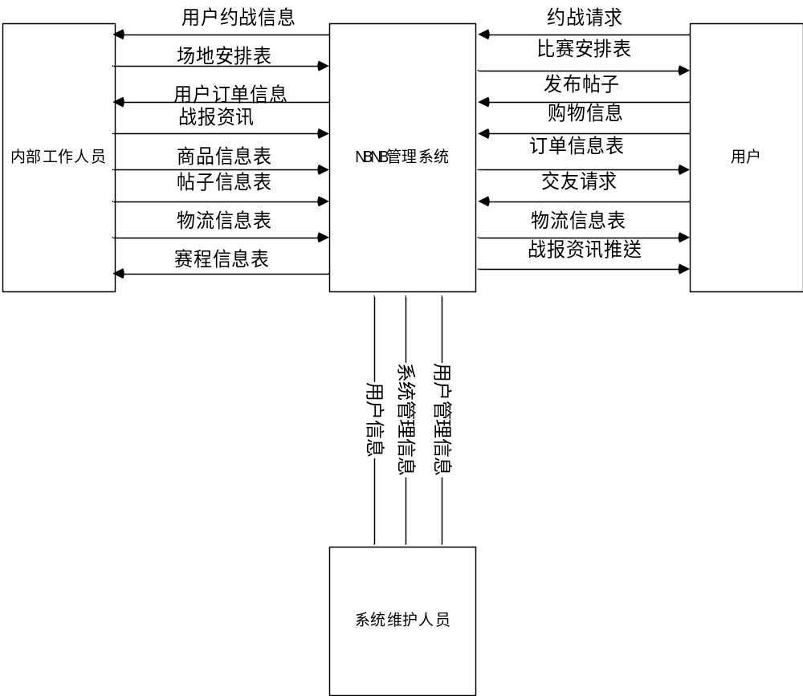2.数据流图

3.实体联系图

- 用户和赛事之间的关系为：
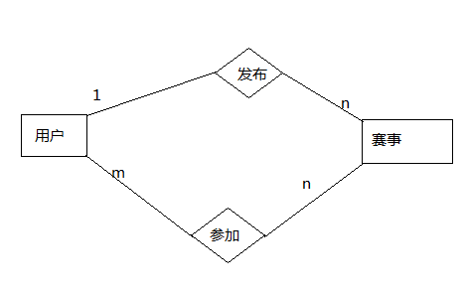
一个用户可以发布多个赛事，一个赛事只能被一个用户发布；
一个用户可以参加多个赛事，一个赛事可以被多名用户参加。
- 用户和战报之间的关系为：
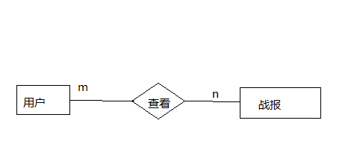
一个用户可以查看多个战报，一个战报可以被多名用户查看。
- 用户和帖子之间的关系为：
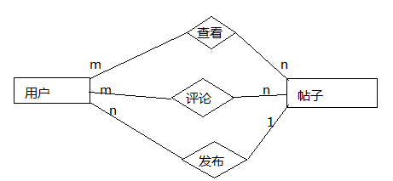
一个用户可以查看多个帖子，一个帖子可以被多个用户查看；
一个用户可以评论多个帖子，一个帖子可以被多个用户评论；
一个用户可以发布多个帖子，一个帖子只能被一个用户发布。
- 用户与商品之间的关系为：
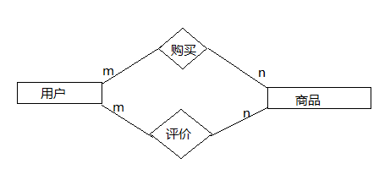
一个用户可以购买多种商品，一种商品可以被多个用户购买；
一个用户可以评价多种商品，一种商品可以被多个用户评价。
- 赛事和战报之间的关系为：
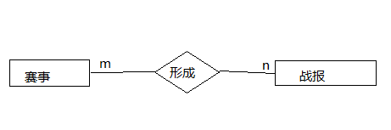
一个赛事可以形成多个战报，一个战报可以反映多个赛事结果。
- 赛事和管理员之间的关系为：
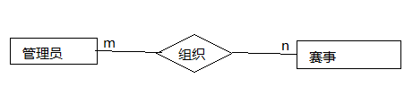
一个管理员可以组织多个赛事，一个赛事可以被多个管理员组织。
- 战报和管理员之间的关系为：
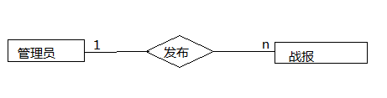
一个管理员可以发布多个战报，一个战报只能被一个管理员发布。
- 帖子和管理员之间的关系为：
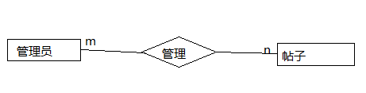
一个管理员可以管理多个帖子，一个帖子可以被多个管理员管理。
- 商品和管理员之间的关系为：
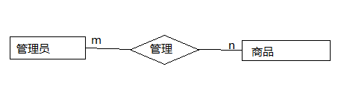
一个管理员可以管理多种商品，一种商品可以被多个管理员管理。
- 用户和管理员之间的关系为：
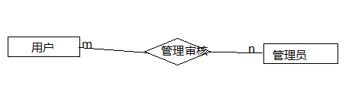
一个用户可以被多个管理员管理审核，一个管理员可以审核管理多个用户。

4.ER图
由个实体间的实体联系图，我们可以得到总ER图：
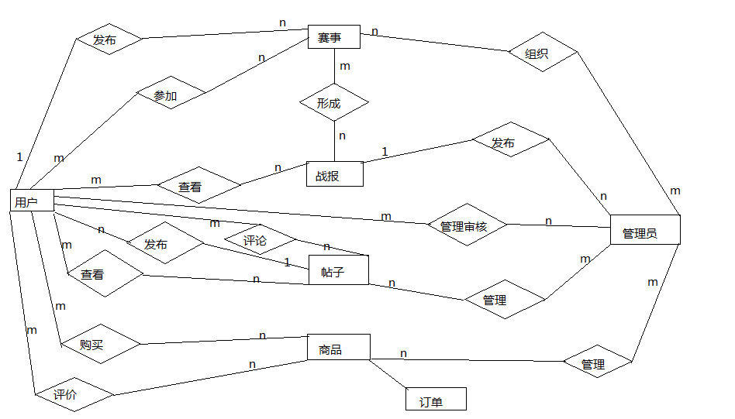
根据ER图可得到以下关系模型：
用户（用户ID，用户名，身高，体重，司职位置，用户等级，参赛纪录）
赛事（赛事号，时间，场地，参赛人员）
战报（赛事结果）
帖子（发帖人，发帖时间，帖子评论数）
商品（商品号，商品名，商品价格，商品库存，商品评价）
管理员（管理员ID，管理员权限）
参加（用户名，时间，场地）
订单（订单号，订单时间，收货地址，用户，手机号，物流信息）

四．功能划分

1.功能划分
“NBNB”整个系统分为前台功能和后台功能两部分，如图：
前台：
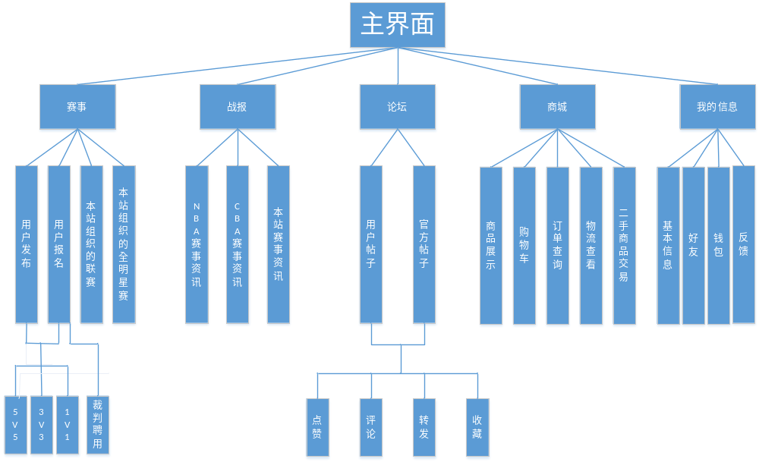
后台：
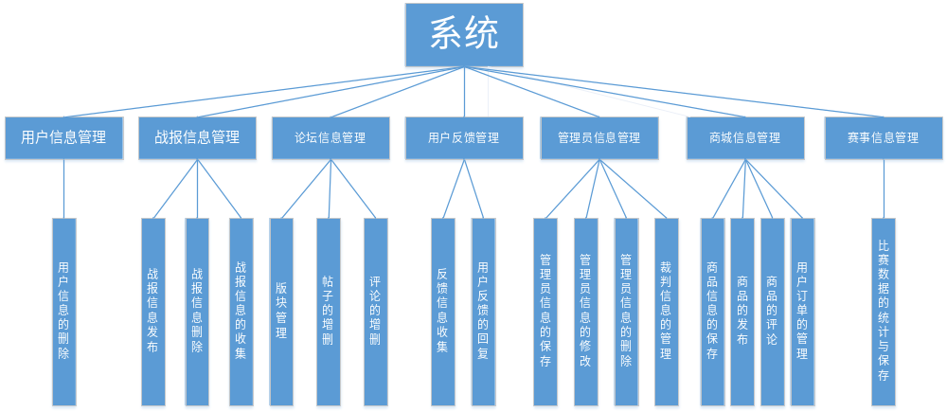

2．功能描述
前台：
赛事：用户可以发布比赛邀请其他用户一起来参加篮球比赛，也可以查看并参加其他用户已经发布的赛事。赛事分为5v5对战，3v3对战，1v1对战，由管理员组织的联赛，以及有管理员组织的全明星比赛。
战报：战报功能可以展示NBA、CBA等赛事的比赛结果，最新资讯；也可以展示用户之间约战比赛所产生的赛事结果，用户可以通过战报功能查看最新的篮球资讯。
论坛：论坛里分为用户帖子和官方帖子。用户可以发表自己想表达的东西，也可以在论坛中结识球友，相互约战。同时帖子中也有篮球教学资料以及教学视频。篮球初学者可以通过论坛进行学习篮球。用户可以对帖子进行点赞、评论、转发和收藏。
商城：商城中有各种篮球用品，用户可以浏览商城购买、收藏自己喜欢的篮球用品。并且用户也可以在商城中进行二手交易，并产生交易记录。
我的信息：用户在我的信息里进行注册登录，并完善自己的身份信息，也可以在此处同好友进行聊天。用户对本系统有什么看法和简易，可以进行反馈。

后台：
用户信息管理：管理员在此处进行用户信息的管理，审核用户的信息，并给VIP用户添加相应的权限。
战报信息管理：管理员在此处进行战报信息的管理，对战报进行增删改查，收集战报信息确认无误后进行发布。
论坛信息管理：管理员在此处进行论坛信息的管理，对论坛内容进行增删改查，审核论坛信息，删除不健康以及有损篮球约战平台的帖子。
用户反馈管理：管理员在此处进行对用户反馈的查看与回复，并收集用户的反馈进行处理。
管理员信息管理：管理员在此处进行管理员信息的管理，修改管理员的权限和信息，确定裁判，确立最高管理权限，并管理裁判信息。
商城信息管理：管理员在此处进行商城信息的管理，添加商品，修改商品信息，管理用户对商品的评论，并对订单进行处理。
赛事信息管理：管理员在此处进行赛事信息的管理，管理员可以组织发布赛事，组织联赛以及全明星赛，在此处进行赛事数据的收集与统计。

五．性能需求

1．数据精确度
查询时应保证查全率，所有相应域包含查询关键字的记录都应能查到。因为通常的系统规模在几百到几千项记录，以查全率为标准所带来的对查准率的影响并不大。管理登记时数据准确度具有可控性,系统设置数据属性时对要求整数的数据设置成整型，并满足实际情况。数据计算设置时可以进行数据类型转换，保证准确度。

2．时间特性
一般操作的响应时间应在1~2秒内，对软其他功能的操作也应在可接受的时间内完成。

3．适应性
在操作方式、运行环境、与其他软件的接口以及开发计划等发生变化时，应具有的适应能力。系统可以支持键盘输入，鼠标控制，按钮控制。系统可以适应

4．可用性
故障的恢复时间，故障检测时间等应该在不影响该系统正常运行的时间范围内，平均无故障时间应该较长，以保证系统的稳定可靠。

六．运行需求

1．用户界面
界面简洁美观，对用户友好，给用户带来舒适感。

2．硬件接口
屏幕分辨率1024X960以上.

3．软件接口
系统要求操作系统为中文WIN98\WIN2000\WINXP\WIN2003\WINVISTA\WIN7, 装Microsoft数据库驱动程序. 如SQL server2000 。

4．故障处理
正常使用时不应出错，若运行时遇到不可恢复的系统错误，优先保证数据库完好无损，预先进行备份。

七．安全需求

1. 用户安全性需求
（1）限制不必要的用户。经常检查系统的用户，删除已经不再使用的用户。
（2）创建两个管理员账号。创建一个一般权限用户用来处理一些日常事物，另一个拥有管理员权限的用户只在需要的时候使用。

2. 密码安全性需求
（1）使用安全密码，注意密码的复杂性，还要经常改密码。
（2）设置屏幕保护密码。
（3）开启密码策略。设置密码长度最小值为6位，设置强制密码历史为5次，时间为30天。

3. 系统安全性需求
（1）安装防毒软件，经常进行系统扫描并升级病毒库。
（2）针对不同身份的员工，根据其所属部门，设计不同的登陆界面。各部门之间不能互通，除了最高权限管理者之外，任何人不得修改数据库，只能完成基本的查询访问等功能。

4. 服务安全性需求
（1）隐私管理：客户信息表的数据只能由特定的人员查看并对核心文件加密。
（2）设置好安全记录的访问权限。安全记录在默认情况下是没有保护的，把它设置成只有管理员和系统账户才有权访问。
（3）要把一些重要的用户数据（文件、数据表、项目文件等）定时备份在另一个安全的服务器中。

